**Брытко Лавренты Хведоров (Brytko Łaurenty)**

9 августа 1805 г – крещение (НИАБ 136-13-894, лист 58, №36/1805-р (ориг)).

**НИАБ 136-13-894:** Лист 58. **Метрическая запись №36/1805-р (ориг).**

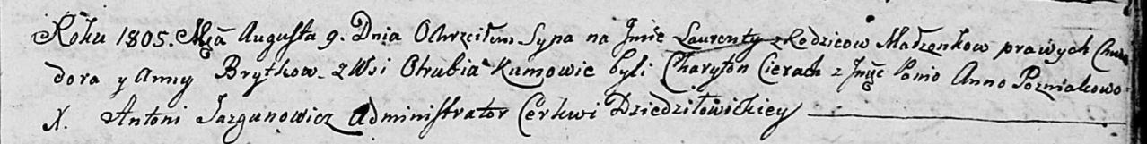

Дедиловичская Покровская церковь. 9 августа 1805 года. Метрическая запись о крещении.

Brytko Łaurenty – сын родителей с деревни Отруб.

Brytko Chwiedor – отец.

Brytkowa Anna – мать.

Cierach Charyton – кум.

Pozniakowa Anna, JP – кума, шляхтянка.

Jazgunowicz Antoni – ксёндз.